Рекомендации по проверке и запуска в работу станций SEKO с амперометрическим датчиком

- Привести уровень рН воды в бассейне в диапазон 7,2-7,4 .
- Проверить внешнее состояние электродов. Поверхность медного датчика должна иметь характерный медный блеск.
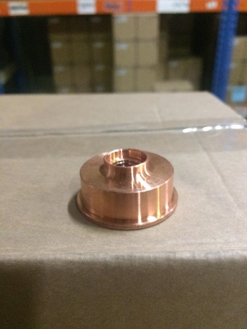
В противном случае очистить датчик специальной щёткой (входит в комплект станции) или в слабом растворе кислоты. Поверхность должна быть ровная, без вмятин и раковин (как на фото ниже).
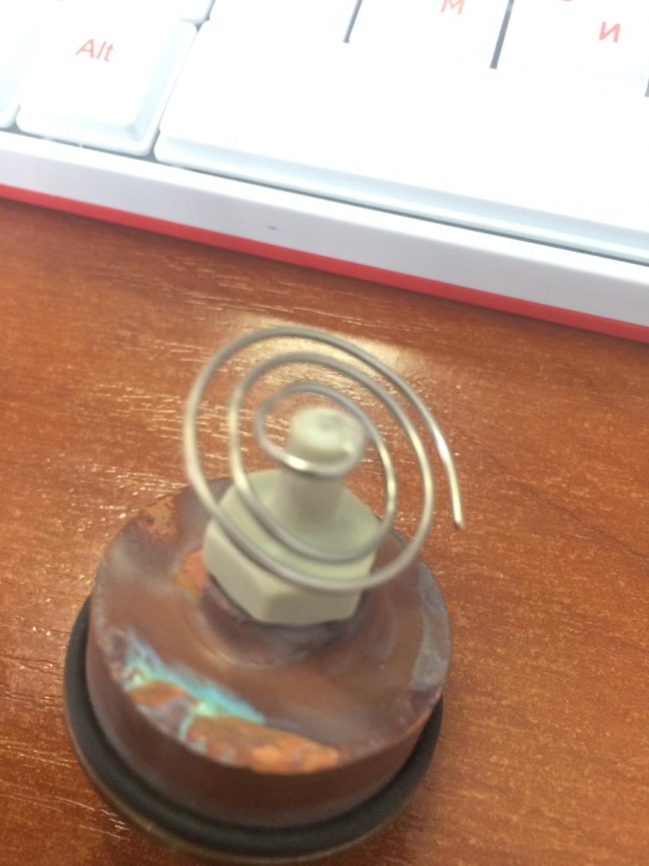
Спиралевидный электрод должен сохранять заводскую геометрию, все витки должны быть в одной плоскости
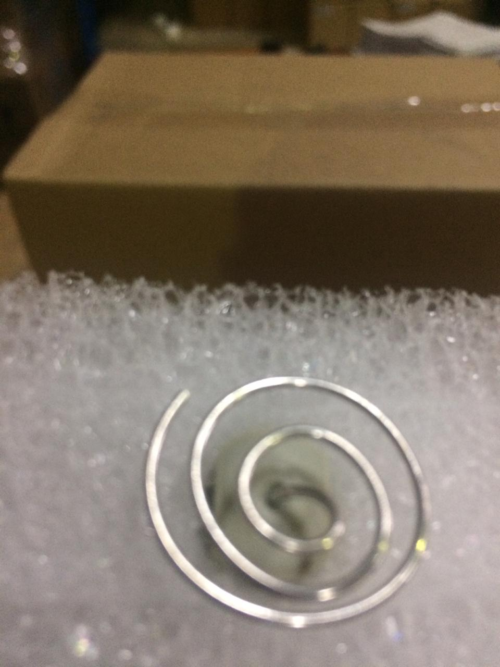
- Проверить полярность подключения электродов. Синий плюс, коричневый минус.
- Проверить целостность цепи подключения датчика на обрыв и КЗ . Убедиться не зажата ли изоляция в клеммах, в отсутствии воды с тыльной стороны датчика, прозвонить цепь.
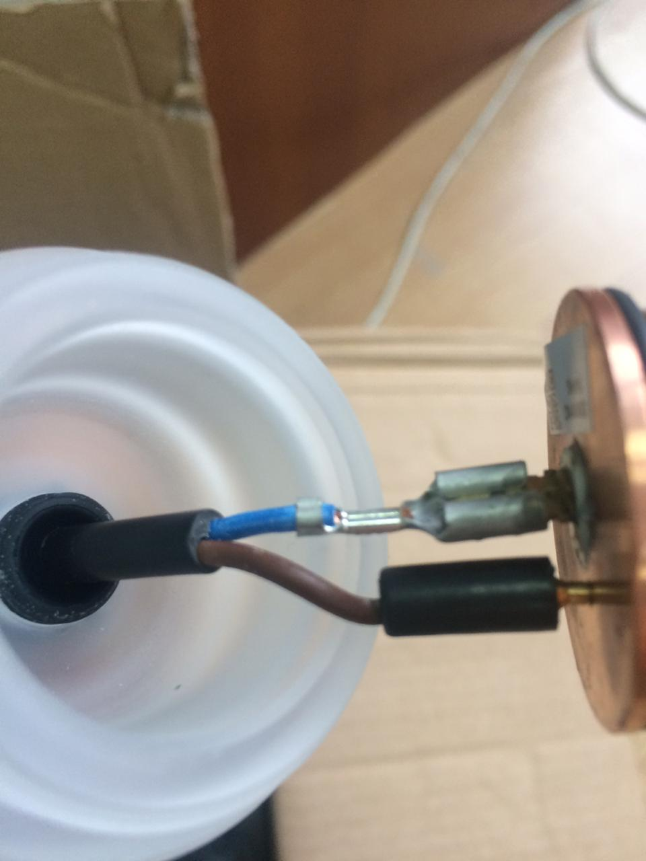
- Обеспечить постоянный поток воды в измерительной ячейке не более 60 л/ч.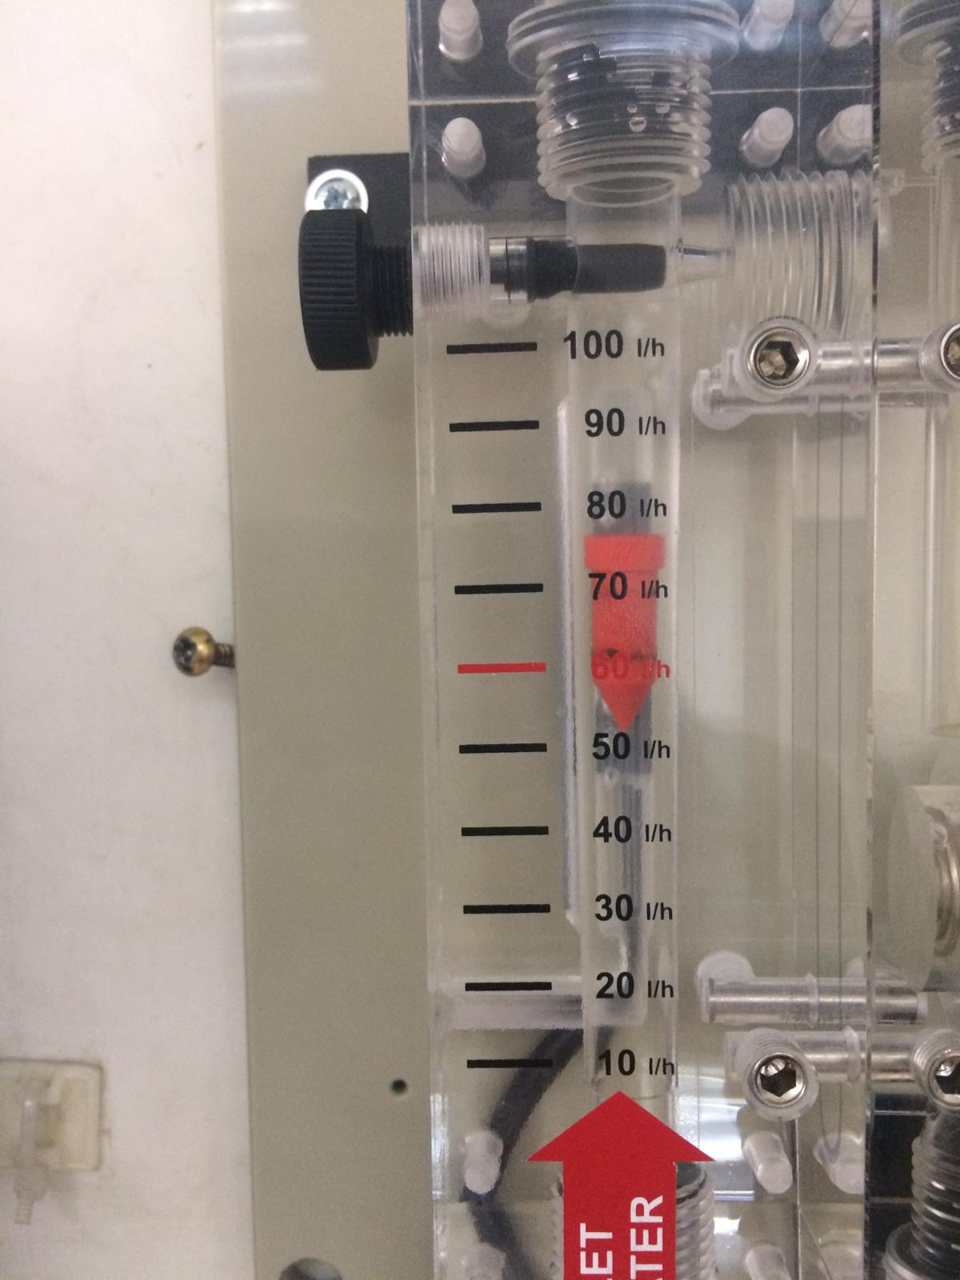
- Обеспечить уровень свободного хлора при первичной калибровке не ниже 0,4 мг/л.
- Выполнить калибровку согласно шагам в руководстве по эксплуатации.
- Если во время первого обратного отсчёта станция показывает 0,00 ppm , значит сигнал на датчике слишком слабый и не может быть откалиброван .
- Проверить значение сигнала в меню CONTROL PANEL .
- Для первичной калибровки значение должно быть не менее 4-6 uA). 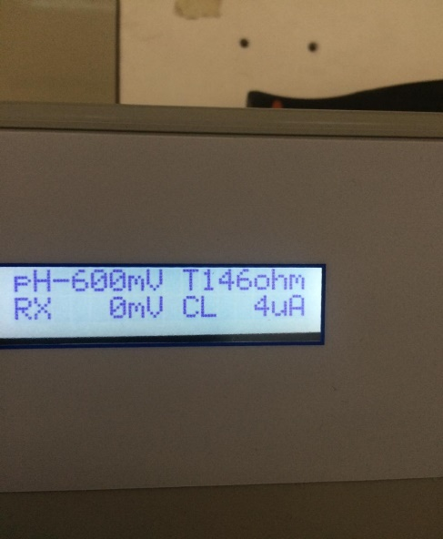

Причины слишком слабого сигнала:
- датчик не приработался (необходимое время запуска 1-12 часов)
- значение хлора в воде слишком низкое
- обрыв или КЗ цепи датчика
- слишком слабый проток через ячейку или его отсутствие
- состояние датчика ( см. п.2)
- наличие электрических «шумов» - помех в системе бассейна.
- неисправность контрольной платы . Проверить установкой перемычки в контакты датчика хлора. Исправная плата при замыкании показывает максимальный сигнал . Неисправная-не реагирует на замыкание. См. видео в приложении.
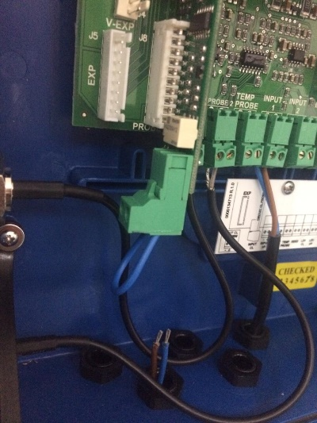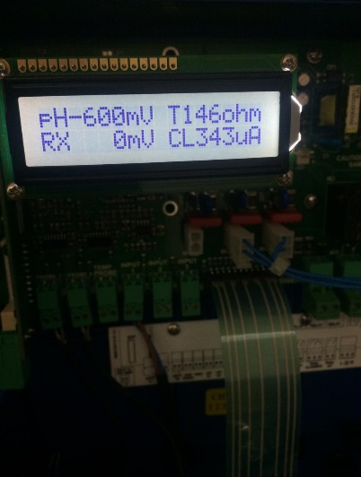
- В случае успешной калибровки, оставить станцию на 8-10 часов при концентрации хлора в воде не менее 0,4 мг/л и затем повторить калибровку. Насосы-дозаторы остановить в принудительном режиме чтобы избежать передозировки.
- Важные рекомендации по эксплуатации:
- не отключать станцию от питания в процессе эксплуатации. Это возможно когда питание станции осуществлено параллельно с насосом фильтрации. Сетевое подключение должно быть выполнено независимо от насоса фильтрации и быть постоянным. В противном случае датчик будет терять сигнал.
- изменение рН и потока в ячейке влечёт изменение показаний по хлору. Оставлять эти значения такими же как и при первичной калибровке
- не допускать завоздушивания ячейки , наличие пузырей воздуха приводит к ошибкам в измерении и преждевременному разрушению датчика
- следить за внешним состоянием датчика , в случае затемнения-проводить периодическую чистку и калибровать станцию
- не рекомендуется использование амперометрического датчика в солёной воде

